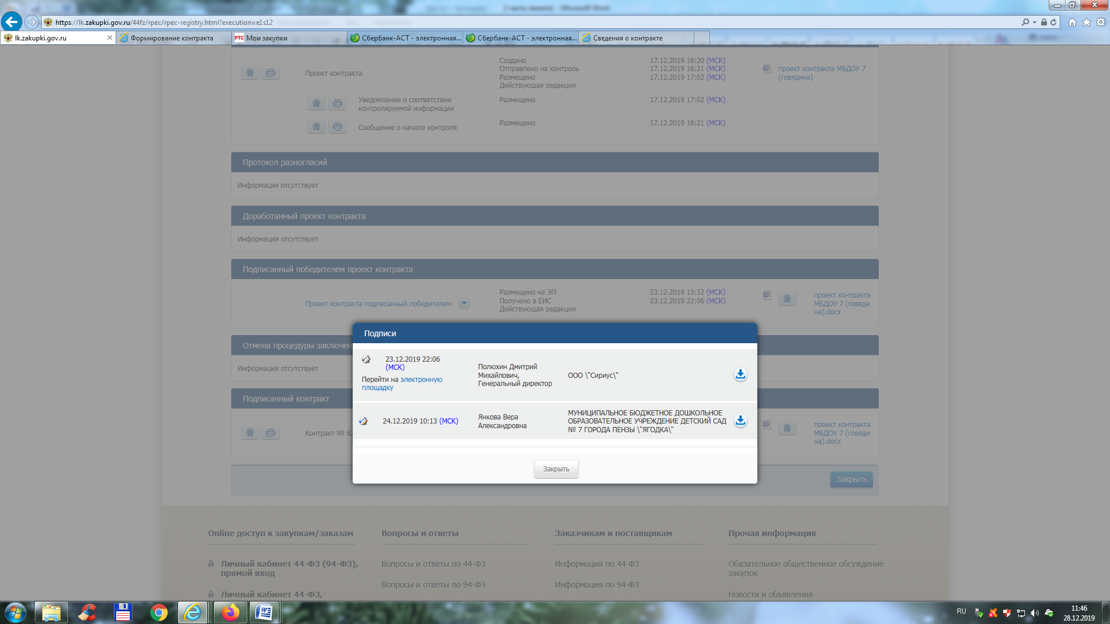

23.12.2019 22:06 (МСК) |  | Полюхин Дмитрий Михайлович, Генеральный директор | ООО \"Сириус\"
 | 24.12.2019 10:13 (МСК) | Янкова Вера Александровна | МУНИЦИПАЛЬНОЕ БЮДЖЕТНОЕ ДОШКОЛЬНОЕ ОБРАЗОВАТЕЛЬНОЕ УЧРЕЖДЕНИЕ ДЕТСКИЙ САД № 7 ГОРОДА ПЕНЗЫ \"ЯГОДКА\"

